RK - Ř E Z N É K A P A L I N Y
Pojem „řezná kapalina“ (obráběcí kapalina – emulze). Při obrábění kovů a také keramiky a dalších tvrdých a abrazívních materiálů vzniká třením obráběcího materiálu o obrobek (obráběný materiál) značné teplo. Je to důsledek řezného odporu, což je odpor materiálu proti vnikání obráběcího nástroje) je tím větší, čím tvrdší je obráběný materiál. Při vyšších řezných rychlostech se materiál (obrobek i nástroj) velmi rychle zahřívá. Nástroj mění barvu (zmodrá) a mění se také jeho mechanické vlastnosti a zhoršuje kvalita. Tomu lze zabránit přerušováním obráběn, kdy nástroj částečně zchladne a snížením rychlosti obrábění, což je však pro průmyslovou výrobu neefektivní. (je nutno vyrábět s co nejmenší spotřebou pracovního a hlavně strojového času, aby se nezvyšovaly mzdové náklady.
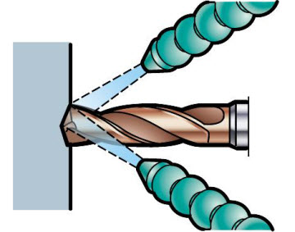
https://www.sandvik.coromant.com/cs-cz/knowledge/drilling/getting_started/cutting_fluid/pages/default.ahttps://www.sandvik.coromant.-
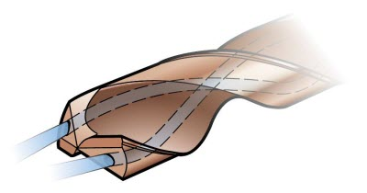
Efektivnějším způsobem jak snížit řezný odpor je během obrábění plochu průběžně chladit. Nejjednodušší by bylo chladit vodou, tím by se ale urychlovala koroze kovových materiálů. Proto byly vyvinuty a odzkoušeny materiály, které chladí a mažou zároveň. Jsou to obráběcí nebo také řezné kapaliny (řezné emulze nebo také řezné kapaliny), jinak zvané procesní kapaliny. Odvádějí teplo, snižují tření, odplavují třísky, čímž zároveň zvyšují trvanlivost nástrojů a zlepšují jakost obráběného povrchu. Dalším požadavkem je, že řezné kapaliny musí být nekorozivní a zdravotně nezávadné. Obvykle je to voda s přídavkem oleje a emulgátoru.
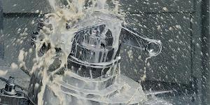v
http://www.saptec.cz/rezne_kapaliny.php

C H L A D Í C Í A M A Z A C Í K A P A L I N Y
Chladicí kapaliny jsou emulzní kapaliny, tedy emulze olejů ve vodě, které mají chladicí a zároveň mazací účinek. Složení: základem chladicí kapaliny (Chladicí emulze) je voda. Do ní se přidávají látky, které zvyšují smáčivost a zabraňují korozi. Množství přidaných olejů, tedy poměr mísení složek závisí na způsobu použití emulze, tedy druhu obrábění. Např. pro broušení se míchá v koncentraci 1-3 %, pro soustružení, vrtání či frézování zhruba 5 %.
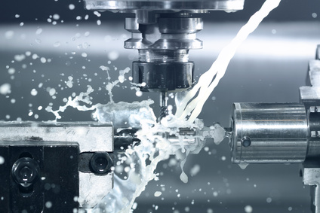
https://filtrace.com/centralni-filtrace-emulzi-a-chladicich-oleju/?utm_source=seznam&utm_medium=cpc
Řezné oleje: Řezné oleje jsou minerální oleje, zušlechtěné přísadami, které zvětšují „maznost“. Mají tedy hlavně mazací účinek a používají se při požadavku na velkou trvanlivost ostří nástroje a malou drsnost obráběného povrchu. A také v případě, že řezná kapalina proniká do mazacího okruhu stroje (např. protahovačky, stroje na ozubení, revolverové automaty).
Syntetické kapaliny jsou oleje uměle vyrobené z chemických sloučenin získaných z jiných látek, jejichž základem není ropa. V ČR se začaly používat v 60. letech 20.stol jako náhrada minerálních olejů. Kategorie viskozity OW - 5W. výhodou je vysoká viskozita při různých teplotách, odolnost proti oxidaci a schopnost cirkulace při studeném startu.
Polosyntetická maziva (polosyntetický nebo také semisyntetický olej se vyrábí z minerálního oleje získaného syntetickou cestou. Poté se do něj přidávají další syntetické látky (značí se 10W a podle normy musí obsahovat minimálně 20% syntetického oleje. Mají delší životnost než minerální oleje. (např vysokotlaký převodový olej pro průmyslové použití ENI-Agip BLASIA. Mají vysoký stupeň viskozity, odolnost proti oxidaci a schopnost oxidace. Životnost olejů s neotevřené nádobě (lahvi) je 5 let od data plnění (od výrobce). Mají být uskladněny v prostředí s nízkým výkyvem teplot.
Penetrační maziva (penetrační oleje) slouží k uvolňování spojených částí např. šroubů, které mají zrezivělý povrch. Jsou to oleje s nízkou viskozitou. Řadí se spíš mezi pomocné materiály. Obsahují rozpouštědlo s nízkou viskozitou. Kapalina proniká do pórů kovů, vytváří tenkou vrstvu a poskytne ochranu proti vlhkosti a také jako inhibitor (zpomalovač) koroze. Mohou se též používat jako čistící prostředek k odstranění dehtu, mastnot, lepidel i rzi (zbytky tekutin pak lze oddělit hadrem nebo houbičkou). Tvoří pasivační vrstvu jako bariéru proti korozi.
F I L T R A C E Ř E Z N Ý C H K A P A L I N (a jejich recyklace)
Při třískovém obrábění vznikají drobné částečky (třísky)které padají dolů a jsou strhávány proudem řezné kapaliny. Pří tom se zamíchávají do kapaliny a spolu s ní se přečerpávají zpět. Tím se řezná kapalina zahušťuje a do ní přimíchané drobné tuhé částečky kovů či jiných materiálů se mohou usazovat v přečerpávacích hadičkách a potrubí, čímž zmenšují jejich užitečný průtok. Pokud by nebyly průběžně odstraňovány (filtrovány), docházelo by k ucpání hadiček a potrubí, které přivádějí a přečerpávají řezné kapaliny (emulze), které by následně zapříčiňovaly závady a poruchy strojního zařízení. Proto se při přečerpávání používají filtry. Ty jsou speciálně uzpůsobeny k zachytávání drobných kovových částeček. Vyrábí se několik druhů filtrů a to: svíčkové křemelinové (označení: FKS – filtry křemelinové svíčkové), FMS – mikrosvíčkové, FMC- membránové, FDN- deskové a plachetkové. Z hlediska provedení mohou být buď v jednotkovém, nebo centrálním provedení.
Výhody používání filtrace řezných kapalin
Snížení spotřeby chladicí kapaliny: Životnost řezných kapalin (emulzí a olejů) se účinnou filtrací několikanásobně zvyšuje. V některých případech se mimimalizuje tak, že se pouze průběžně doplňují procesní ztráty. Je to způsobeno především tím, že filtrací se kapalina zbavuje mechanických nečistot. V kapalině neprobíhá tak výrazná degradace (snižování) její kvality a účinnosti. Nemnoží se v ní biologické organizmy (bakterie a kvasinky, jejichž živnou půdou jsou právě biologické a chemické sloučeniny, obsažené v nečistotách). Zvýrazní se tím chemická stálost, je potlačena korozivní agresivita i nepříjemný zápach. Proto není potřeba do ní přidávat další (obvykle drahé) chemikálie na zlepšení jejich kvality a účinku. Filtrací jsou separovány (odděleny) pouze nežádoucí složky kapalin a účinné látky zůstávají zachovány.
Zlepšení kvality obrobení povrchu výrobků:
Intenzívně a účinně filtrovaná obráběcí a chladicí kapalina je v mnoha případech dokonce i čistší než ta kterou dovezeme od dodavatelů. Je to způsobeno tím, že už neobsahuje abrazivní (obrušující) částice, které způsobují poškrábání povrchu výrobků a součástí (neboť ty filtry z větší části zachytí a nepustí dál do oběhu chlazení). Vede to ke snížení drsnosti (Ra) obrobeného povrchu a tím i lepší funkčnosti obráběných součástí.
Snížení opotřebení nástrojů:
Filtrovaná kapalina má mnohem větší tepelnou vodivost i chladicí schopnost než nefiltrovaná. Nástroje se tak nepřehřívají, dosáhne se větší přesnosti a je méně zmetků. Nástroje se méně opotřebovávají (ve vyfiltrované emulzi se jejich životnost prodlouží). Je to efektivní způsob, jak snížit provozní náklady.
Vyšší produktivita práce:
Znečištěná chladicí kapalina snižuje efektivitu výroby. Důvodem je menší vodivost tepla, způsobená nečistotami. Výroba se musí občas přerušovat z důvodu výměny znečištěné kapaliny za novou. Použitím filtrace se také zlepší životní a pracovní prostředí – bez zápachu. Provoz s instalovanou filtrací ŘK je celkově ekonomicky rentabilnější (výhodnější s menšími ztrátami). Pro průmyslovou výrobu je nejvýhodnější centrální filtrace – snižuje celkové provozní náklady.
Účinky filtrace ŘK pro jednotlivé druhy obrábění :
Soustružení – životnost soustružnických nožů se celkově zvyšuje. Vrtání – snižuje se počet znehodnocených a zlomených vrtáků. Broušení a honování – bez filtrace se rychle zanáší brusný prach mezi zrna brusných kotoučů a segmentů, ty se pak přehřívají. Napěchované nečistoty do mezer mezi brusnými zrny kotoučů a honovacích kamenů snižují jejich schopnost odběru třísek při obrábění a snižuje se kvalita obroušeného povrchu.
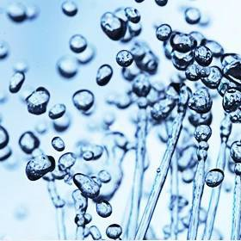
Filtrace a tím vlastně i průběžné recyklace je ekonomicky výhodné i z hlediska minimalizace odpadu olejů a jinak nevyužitelných kapalin. Ta se řadí mezi nebezpečné odpady, které odebírá sběrný dvůr nebo některé firmy, zabývající se odvozem odpadů a je zpoplatněna. Znečištění půdy-zeminy nebo povrchové či dokonce zdroje podzemní vody je postihováno finančními sankcemi (pokutami), viz příslušné zákony: např.: Zákon č.17/1992 Sb. O životním prostředí, Zákon č.157/1998 O chemických látkách a přípravcích, Zákon č. 185/2001Sb O odpadech, Zákon č.353/1999 Sb. O prevenci závažných havárií, způsobených chemickými látkami. Zákon č.254/2001 Sb. O vodách (Vodní zákon) a Zákon č.274/2001Sb o vodovodech a kanalizacích.
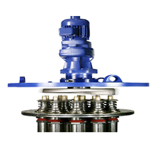.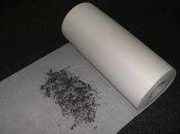
/www.schmachtl.cz/filtry-s-automatickym-cistenim
Filtrace ŘK v průmyslových provozech 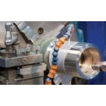 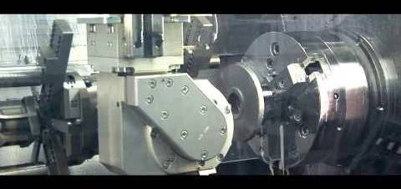
https://search.seznam.cz/?q=Filtry+pro+%C5%99ezn%C3%A9+kapaliny&oq=Filtry+pro+%C5%99ezn%C3%A9+kapaliny&sourceid=szn-HP&sgId=zGPv_JIm6GwvTZUb4jkdRFwoknz7zn4fkiRaYG4iTL%3D%3D&thru=&su=&aq=
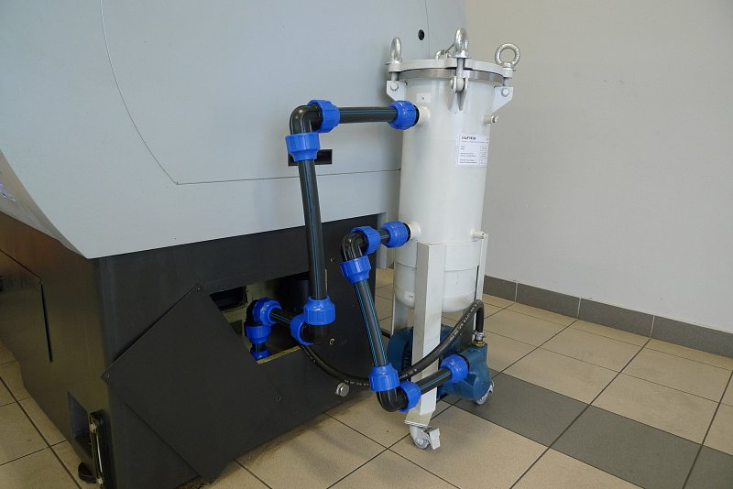

http://www.udrzba.cz/rezne-emulze/chladici-emulze-eucut-doporucujemePříklad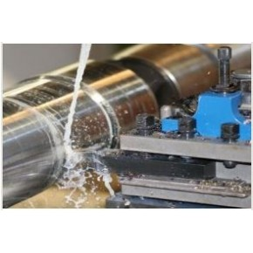
/kservis.cz/rezna-chladici-kapalina-ECOCOOL- MK3/
Příklad použití některých druhů řezných kapalin
Chladicí kapalina FUCHS ECOCOOL MK3 mísitelná s vodou, chladicí i mazací. Minerální na bázi ropných olejů. Má dobré náběhové vlastnost, stabilní emulze, odolná mikroorganizmům. Použití: pro obrábění oceli, šedé litiny i neželezných kovů. Vhodná i pro centrální oběhové systémy. Poměr ředění vodou: pro hrubé obrábění: 5-10%, broušení oceli: 2,5 -3%, broušení litiny: 4-5%. BOZP: není řazena mezi nebezpečné látky, při styku s pokožkou může způsobit vyrážky a alergické reakce.
Z polosyntetických jsou to např.: Polosyntetická řezná emulze EUCUT 1231 univerzální pro kusovou i průmyslovou výrobu vč. CNC strojů: http://www.udrzba.cz/rezne-emulze/polosynteticke-rezne-emulze.
Ze Syntetických je to např EUCUT S 4355 pro těžké obráběn – univerzální pro široké použití. Další ŘK: S COOL HD, i filtrace. (http://www.saptec.cz/filtracni_papiry.php). Co se týká životnosti ŘK obecně platí, že syntetické oleje a syntetické kapaliny mají vyšší životnost než minerální. Životnost olejů v uzavřeném (nenačatém obalu) je až 5 let od doby plnění obalu.
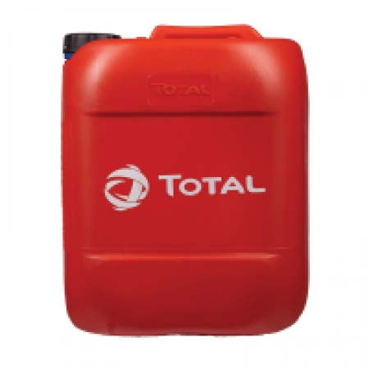
Další ŘK: /www.prodejoleju.cz/rezne-kapaliny-misitelne-s-vodou/total-spirit-wbf5400208l/ PARAMO ECPS/ PARAMO ECPS1030, TOTAL SPIRITWBF5400 AGIP AGUAMENT LCZ
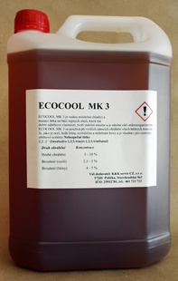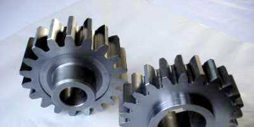
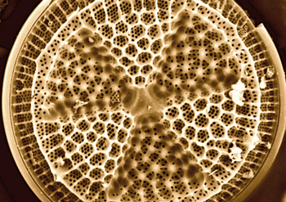
Výrobci: Paramo, Agip, Tokl, Trendil, Aguamat.

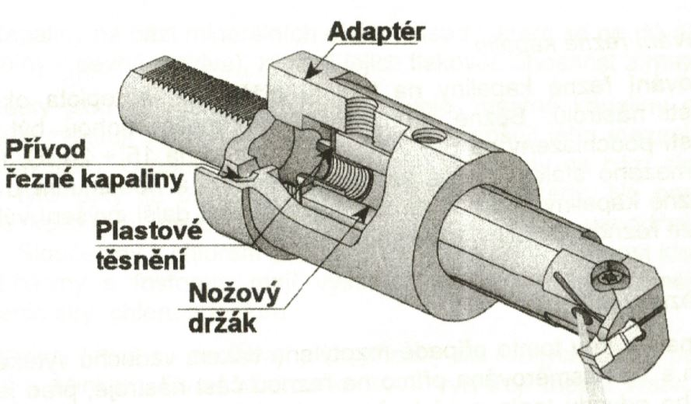
https://eluc.kr-olomoucky.cz/verejne/lekce/1200
Vnitřní chlazení při soustružení:
Kontrolní otázky: Řezné kapaliny-zadání
a) Jak vzniká a co je řezný odpor? Čím to je, že se řezaný materiál a nástroj zahřívají? Jak tomu lze zabránit?
b) Co je „řezná kapalina a jaké požadavky jsou kladeny na tyto kapaliny? Proč není vhodné používat k chlazení pouze vodu?
c) Co jsou chladicí kapaliny a z čeho jsou složeny. Jaké znáš druhy chladicích a mazacích kapalin:
d) Co jsou řezné oleje a jaká je výhoda použití řezných olejů?
e) Co jsou a co obsahují syntetická maziva?
f) Proč je výhodné používat při chlazení řeznými kapalinami filtry pro odstranění třísek a nečistot?
g) Vyjmenuj některé typy řezných kapalin.

Kontrolní otázky: Řezné kapaliny – Správné odpovědi
a) Řezný odpor je odpor proti vnikání nástroje do materiálu, vzniká tření a nástroj se zahřívá. Tomu lze zabránit chlazením a mazáním. K tomu se používají řezné kapaliny (emulze).
b) Řezné kapaliny jsou emulze oleje ve vodě, do níž je přimíchán emulgátor, aby se olej ve vodě dobře rozptýlil. Musí též bránit korozi a být zdravotně nezávadné.
c) Chladicí kapaliny jsou emulze olejů ve vodě. Složení: voda, olej, emulgátor. Mohou to být: chladicí řezné emulze, řezné oleje nebo syntetické kapaliny.
d) Jsou minerální oleje s přídavkem látek zvyšujících maznost. Odvádějí teplo z obráběného povrchu, snižují tření (řezný odpor), zvyšují trvanlivost nástrojů a zlepšují jakost obráběného povrchu výhodou je, že zvyšují trvanlivost ostří mají hlavně mazací účinek.
e) Syntetická maziva jsou oleje vyrobené uměle z chemických sloučenin, získané z látek, jejichž základem není ropa. Jsou odolnější a trvanlivější.
f) Zvyšuje se životnost jak řezných kapalin, tak nástrojů, zlepší se kvalita povrchu obrobku, nemění se tepelná vodivost emulzí, nedochází k bakteriálnímu rozkladu a následnému zápachu-lepší pracovní a životní prostředí.
g) EUCUT, PARAMO, AGIP a další- čísla-viz katalogy.

